oefenopgaven bedrijfseconomie

Onderstaande gegevens zijn van gewasbeschermer “De natte spuit” op 31-12-2015

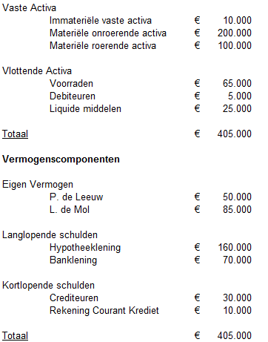

Vragen:

- Wie zijn de eigenaren van dit bedrijf?
Paul en Linda

- Bereken het werkkapitaal.
€365.000 - €310.000 = €55.000 of
€95.000 - €40.000 = €55.000

- Bereken de Current Ratio en wat zegt dit?
€95.000 / €40.000 = 2,4.
De ondernemer is liquide want groter dan 1
De current ratio is goed, want hoger dan 1,5

- Bereken de Quick Ratio en wat zegt dit?
€30.000 / €40.000 = 0,8
Er is verbetering mogelijk bij de QR, maar het is nog niet gevaarlijk laag.

- Bereken de Solvabiliteit van dit bedrijf en wat zegt dit?
€135.000 / €405.000 x 100% = 33,3%. Hoeveel van het totale vermogen is eigen vermogen. Norm is 30%, dus is goed bij dit bedrijf.

